Психолого-педагогические классы
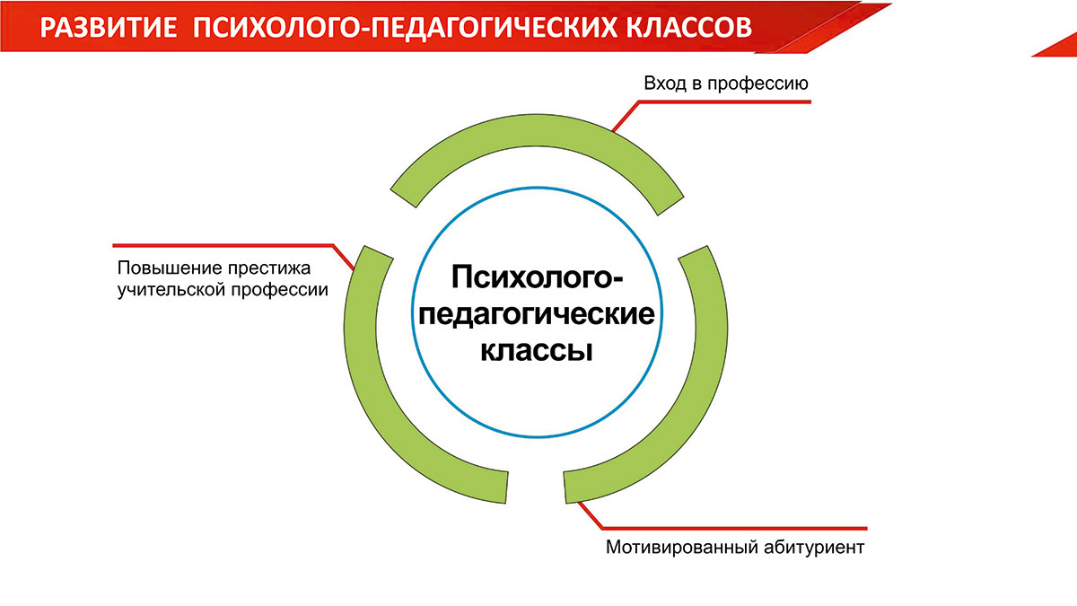
Профильный психолого-педагогический класс (ПППК) - это объединение обучающихся школы, которые наряду с общеобразовательными предметами выбирают и предметы психолого-педагогической направленности. Обучение в ПППК способствует повышению интереса к педагогической деятельности, осознанному выбору профессии педагога.
Профильные психолого-педагогические классы – это первая ступень непрерывного педагогического профессионального образования в нашей стране. В соответствии с поручением Министра просвещения Российской Федерации по созданию к 2024 году в нашей стране 5000 классов психолого-педагогической направленности с целью возможного выбора педагогического будущего в регионе открыты первые психолого-педагогические классы. Классы сформированы из одаренных учащихся, обладающих повышенной мотивацией к обучению и саморазвитию, социальной активностью, эмоциональным интеллектом. Сеть психолого-педагогических классов формируется в рамках распоряжения Правительства Российской Федерации от 31 декабря 2019 г. № 3273-р «Основные принципы национальной системы профессионального роста педагогических работников Российской Федерации, включая национальную систему учительского роста (с изменениями, внесенными распоряжением Правительства Российской Федерации от 20.08.2021).
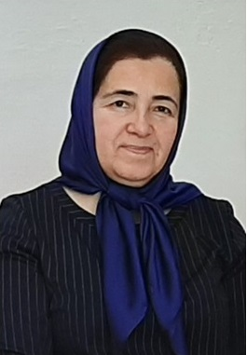
Латипова Марият Магомедзагировна– муниципальный куратор ППК, главный специалист по дошкольному образованию МКУ «Управление образования МР «Казбековский район». Почетный работник общего образования РФ. Педагогический стаж работы -36 лет.

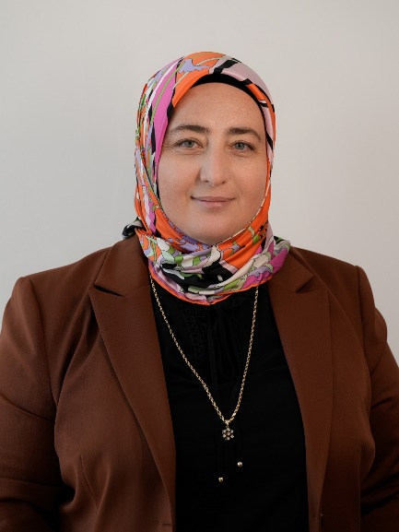
Шираева Асият Лахитовна- куратор психолого-педагогических классов МКОУ «Дылымский многопрофильный лицей им. И.Гаджиева», педагог-психолог МКОУ». Стаж работы по специальности 21 год.

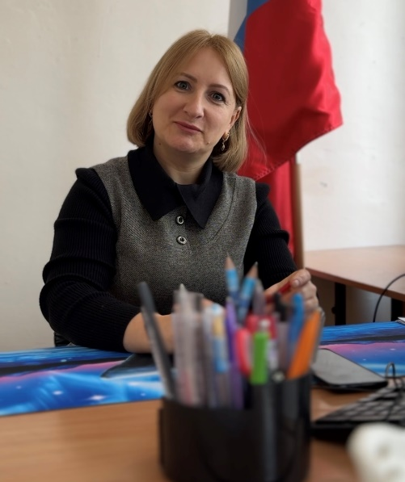
Корголоева Марина Батирсултановна, куратор психолого-педагогического класса МКОУ «Калиниаульская СОШ имениГероя России Гайирханова М.М.», заместитель директора по УВР. Учитель русского языка и литературы. Образование высшее. Стаж работы 20 лет.

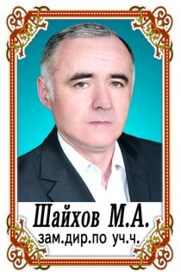
Шайхов Магомед Адилмирзаевич– куратор ППК МКОУ «Гимназия Культуры мира» им. Нуцалова К.Г.»
Заместитель директора по учебной части. Кандидат филологических наук. Почетный работник общего образования РФ. Педагогический стаж работы -38 лет.

